Atitit 教育与培训学校 的计划策划 v5

1.1. 版本历史 1

2. 教育历史的前世今生 2

2.1. 自学vs 家庭学校vs 私立学校vs 公立学校模式 vs 企业内部学校 vs 其他商业学校 vs家庭教师模式 2

2.2. 组织架构（如下图）与我们的组织使命 3

3. 历史大趋势，教育的普及化 与我们的使命 5

3.1. 打造我们的全球日不落教育与培训帝国，我们的网点时刻在太阳照耀之下 5

3.2. 5个版本模式：镀金模式，学术模式，hybrid混合模式，认证模式 other模式 5

3.3. 我们的使命，人人可以接受硕士博士教育，确保全球70多亿人的普世化教育 5

3.4. 成为世界名校就是我们的长远目标 6

3.5. 打造适合于我们的学术中心，共同交流提升 6

3.6. 打造全球学术交流网点， 6

4. 学校的成立 6

4.1. 学校的注册，可以选择在全球费用最优惠的地方注册。也可以当地分支机构当地注册，或者自我注册认证 6

4.2. 开展的专业（软件，编程语言，数据库，文学，艺术，语言，宗教哲学，天文地理，绘画雕塑，历史，考古，地图测绘，地质，打猎，交通，人类文化学，医学，体育，社交，管理，组织运营，摄影，音乐，电影等） 6

4.3. 本科教育 与硕士教育 与博士教育的时间原则上均为一年左右，快速镀金模式一周了解图谱路线图即可 6

4.4. 其他非学历教育可单项时间培训即可（原则上一个月起步） 7

4.5. 考试规则 采用累计制 7

4.6. 学分制 7

5. 目标与原则：尽可能的确保基础技能的掌握，人人有责。。 7

5.1. 中低端市场布局开始，日后可部分高端化再说了 7

5.2. 学历的含金量，比起名校当然差点了，关键是把教育普世化才是我们的事业梦想 7

5.3. 知识含量尽可能的提升，每季度或者半年重构教材知识 7

5.4. 大力开展教育交友活动，一方面可以互相深入交流提升，一方面可以缓解全球人们的婚姻人口比例问题。 7

5.5. 把教育与我们的网点建设同步起来 8

5.6. 提供全球网点工作机会，工作内容就是当讲师，老师，还有网点维护人员，旅游接地人员，交通工具维护人员等等 8

5.7. 发展配套的产业链（衣食住行，旅游等） 8

6. 注意事项：： 9

6.1. 每一项专业学历务必要保持较为严格的测试，时间点尽可能的努力达到 9

6.2. 知识点尽可能的努力达到。严禁花钱买学历证明的现象 9

6.3. 设立一些经济上的贡献学历学分，可以依赖金钱获取，其他大部分学术性质的学历学分不得依靠金钱获得 9

6.4. 文凭的颁发可以阶段性颁发。具体细则还在策划。严禁花钱买文凭的现象。 9

6.5. 委托他人代替自己获取文凭的现象，这个允许的，不过要有一点的限制条件。 9

7. 圆梦计划 9

8. 总部与omm分部群号 9

## 版本历史

Ｖ１　初级部分，　ｖ２　完整的专业产业链　　ｖ３　增加了文凭获取细节。与学历教育

Ｖ４　分为快速镀金版　和学术版 以及hybrid版。增加了组织架构图

V5 细节调整 把成为世界名校作为我们的一个目标

# 教育历史的前世今生

历史上，最初只有宗教人士才有教育，最初的教育是为了培养神职人员的。教就是宗教的意思，育，就是培养。。

后来，教育的范围扩展到国王与贵族。。

现在，基础教育已经扩展到普通人了。

## 自学vs 家庭学校vs 私立学校vs 公立学校模式 vs 企业内部学校 vs 其他商业学校 vs家庭教师模式

传统上，一般大家采用的都是自学与私立学校模式，中国传统上也是自学与私立模式。最近100来年，公立学校模式开始流行。。

现代学校制度起源于欧洲修道院神学院模式，需要导师带领，主要防止学生受到异端思想的的侵入。。

企业内部学校：一般常见于较大型企业，会有自己的一些学校，侧重于培养自己业务方面的人才

学习的模式多种多样。各不相同，殊途于归。。

## 组织架构（如下图）与我们的组织使命

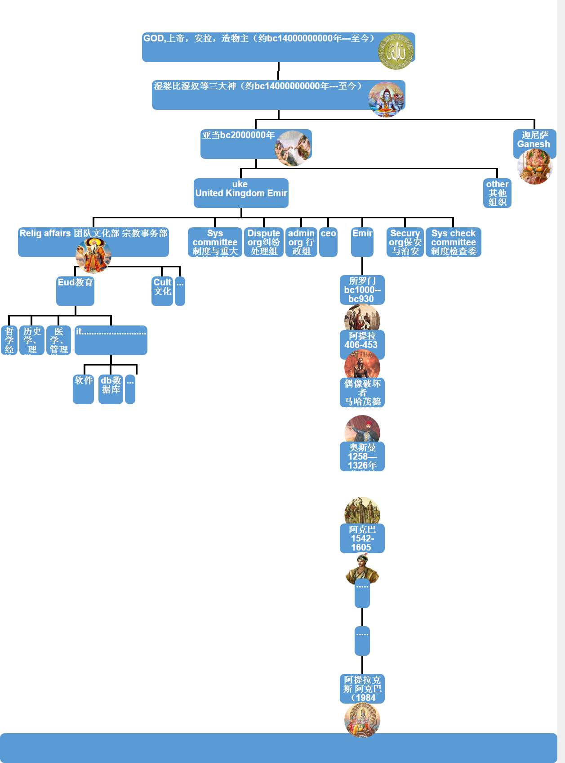

# 历史大趋势，教育的普及化 与我们的使命

但是，如今，高等教育仍然还是精英化的教育，费用高昂，门槛较高，不能普及化。。

但是，哪怕是基础教育，全球依然有很多人没有接受得到。。其次，高等教育仍然还是精英化的教育，受众太小。

## 打造我们的全球日不落教育与培训帝国，我们的网点时刻在太阳照耀之下

未来预计囊括全球99%的地域 与99%的人口。。

## 5个版本模式：镀金模式，学术模式，hybrid混合模式，认证模式 other模式

镀金模式，即是以最快的速度，获得知识，获得学历，获得文凭。这块预计1周时间即可，因为时间太短了，所以不太可能全面体系的获得知识，但可以最起码熟悉下知识图谱，获得路线图，按图索骥。日后可成大器。。

学术模式，以相对传统教育来说，20%的时间，获取80%的知识，一年时间，就可以获得合适的知识了。。

hybrid混合模式，镀金模式太快，学术模式太慢，就可以使用我们的混合模式了，折中。。

认证模式，认证模式主要面对自学者，他已经成为大神，但是需要一个认证，认证通过，立即发放学历证明与文凭。

其他模式，还在构思策划

## 我们的使命，人人可以接受硕士博士教育，确保全球70多亿人的普世化教育

教育的门槛难度，适当要下降点，这样才能普世化与普通人。达到人人可接受高等教育的水平。

通过适当的降低费用，甚至0费用，接受硕士博士教育，对方可到我们全球网点打工支付必要学费即可。这样我们的全球网点也不用烦恼招募人员的问题哈。双赢

自由选择培训的全球网点地点，顺便旅游工作定居了哈。

自由选择完成学业的年限，原则上不限制，只要他愿意，几十年都可以一直培训下去。时间长对双方没有什么影响。

提供深造机会，提升学历，发放文凭。。

## 成为世界名校就是我们的长远目标

## 打造适合于我们的学术中心，共同交流提升

## 打造全球学术交流网点，

# 学校的成立

## 学校的注册，可以选择在全球费用最优惠的地方注册。也可以当地分支机构当地注册，或者自我注册认证

## 开展的专业（软件，编程语言，数据库，文学，艺术，语言，宗教哲学，天文地理，绘画雕塑，历史，考古，地图测绘，地质，打猎，交通，人类文化学，医学，体育，社交，管理，组织运营，摄影，音乐，电影等）

目前想到的这些专业，主要对我们的网点建设十分有用，所以才开展这些，以后可以也高些有趣的专业来覆盖。

至于其他专业，可以先不搞，或者也可以参照教育体系，搞一套完整的体系出来，比如物理，化学，数学啥的都可以）

## 本科教育 与硕士教育 与博士教育的时间原则上均为一年左右，快速镀金模式一周了解图谱路线图即可

现有的三四年制大多太浪费了。我们只需要20%的时间获取80%的知识就可以了，其余20%知识可以补齐就可以了

## 其他非学历教育可单项时间培训即可（原则上一个月起步）

## 考试规则 采用累计制

基本可以确保普通人可以顺利毕业。。犹如过眼云烟，留下心中印象。。

## 学分制

# 目标与原则：尽可能的确保基础技能的掌握，人人有责。。

尽可能的确保基础技能的掌握，人人有责。。基础技能对我们网点建设十分有用。。

基础技能包括 打猎，游泳，旅游，建房，造船（小船木筏与独木舟）。

## 中低端市场布局开始，日后可部分高端化再说了

## 学历的含金量，比起名校当然差点了，关键是把教育普世化才是我们的事业梦想

教育普世化对我们的全球俩千多万网点建设十分的重要。。这还是每5km一个网点的情况下，如果每1km网格化的化，就需要 一亿多个网点了。真正的把世界网格化。。

## 知识含量尽可能的提升，每季度或者半年重构教材知识

## 大力开展教育交友活动，一方面可以互相深入交流提升，一方面可以缓解全球人们的婚姻人口比例问题。

鼓励生育，给我们的全球网点提供足够的教育资源。子子孙孙，无穷尽也，哈哈。。

## 把教育与我们的网点建设同步起来

我们的网点建设需要这样的人才。这样的人才也十分适合与我们的网点建设。。发展内需，经济上可以自我循环。。

## 提供全球网点工作机会，工作内容就是当讲师，老师，还有网点维护人员，旅游接地人员，交通工具维护人员等等

人人可以当老师，互相交流，可以提升自我嘛。。

## 发展配套的产业链（衣食住行，旅游等）

这么多人来我们网点生活，学习，必然有很多商业机会，衣食住行，所有的产业链都可以搞起来哈。

# 注意事项：：

## 每一项专业学历务必要保持较为严格的测试，时间点尽可能的努力达到

## 知识点尽可能的努力达到。严禁花钱买学历证明的现象

## 设立一些经济上的贡献学历学分，可以依赖金钱获取，其他大部分学术性质的学历学分不得依靠金钱获得

## 文凭的颁发可以阶段性颁发。具体细则还在策划。严禁花钱买文凭的现象。

## 委托他人代替自己获取文凭的现象，这个允许的，不过要有一点的限制条件。

# 圆梦计划

# Xxx湖，水库电影节，音乐节策划

# 总部与omm分部群号

数据库omm分部群号460883065

Uke总部群 号 454224024

世界网点建设与环游群 533108209

Uke 图像处理分部92383391

作者:: 绰号:老哇的爪子claw of Eagle 偶像破坏者Iconoclast image-smasher

捕鸟王"Bird Catcher 王中之王King of Kings 虔诚者Pious 宗教信仰捍卫者 Defender of the Faith. 卡拉卡拉红斗篷 Caracalla red cloak

简称：： Emir Attilax Akbar 埃米尔 阿提拉克斯 阿克巴

全名：：Emir Attilax Akbar bin Mahmud bin attila bin Solomon bin adam Al Rapanui

埃米尔 阿提拉克斯 阿克巴 本 马哈茂德 本 阿提拉 本 所罗门 本亚当  阿尔 拉帕努伊

常用名：艾提拉（艾龙），   EMAIL:1466519819@qq.com

头衔：uke总部o2o负责人，全球网格化项目创始人，

uke宗教与文化融合事务部部长， uke宗教改革委员会副主席

，Uke部落首席大酋长，

uke制度与重大会议委员会委员长，uke保安部首席大队长,uke制度检查委员会副会长，

奶牛科技cto ，uke 首席cto

uke波利尼西亚区大区连锁负责人，克尔格伦群岛区连锁负责人，莱恩群岛区连锁负责人，uke汤加王国区域负责人。布维岛和南乔治亚和南桑威奇群岛大区连锁负责人

Uke软件标准化协会理事长理事长 uke终身教育学校副校长

Uke 数据库与存储标准化协会副会长 uke出版社编辑总编

Uke医院方面的创始人

转载请注明来源：attilax的专栏  http://blog.csdn.net/attilax

--Atiend